Конспект фронтального занятия
Обучение грамоте 1 класс.
Тема: Автоматизация [Л]-[ Л’] в словах и предложениях.
Цель занятия: автоматизировать умение правильно и четко произносить звук [Л]-[ Л’];
Расширить и активизировать словарь по данной теме.
Коррекционно – образовательные задачи:
Дифференцировать звуки [Л]-[ Л’] в слогах ,словах;
Развитие навыков звуко–буквенного анализа и синтеза;
Научить детей называть признаки времен года;
Научиться образовывать относительные имена прилагательные и подбирать имена существительные к ним;
Пополнение, расширение и систематизация знаний, активизация словарного запаса детей на тему «Весна».
Коррекционно – развивающие задачи:
Развивать мышление и связную речь;
Закрепление правильного звукопроизношения в словах;
Развитие фонематического слуха, внимания, памяти и восприятия;
Формирование лексико – грамматического строя речи при словообразовании и словоизменение.

Коррекционно – воспитательные задачи;
Воспитать у детей интерес к природе, умение замечать изменения происходящего вокруг.
Ход зания:  1.Организационный момент.  Учитель: Дети послушайте стихотворение, догадайтесь о каком времени года оно.  Ещё неделя пролетит,  И март капелью зазвенит.  За ним апрель в цветах придет,  И землю солнышком зальёт.  По рощам, паркам соловьи  Концерты вновь начнут свои.  2.Сообщение темы.  Учитель: Сегодня на занятие к нам пришла весна!  Сегодня мы поговорим о весне и продолжим учиться правильно произносить звуки [Л]-[ Л’].  Учитель: послушайте рассказ о весне.  Пришла весна. Наступили теплые денечки. природа проснулась от зимней спячки. Набухают на деревьях почки, пробивается молодая травка, расцветают первые подснежники. Птицы стали петь веселее свои песни. Солнышко стало ласковым, греет и дарит нам хорошее настроение.  Март еще может быть холодным, но все равно весна упорно борется с зимой. Весне дорогу! Весне быть!  Учитель: Ребята, посмотрите. Перед вами картинки с изображением времён года (на доске изображены 4 картинки времён года: зима, весна, лето, осень). Определите, на какой по счёту картинке изображена весна. И докажите почему вы так думаете?  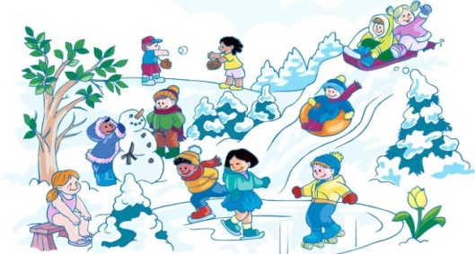  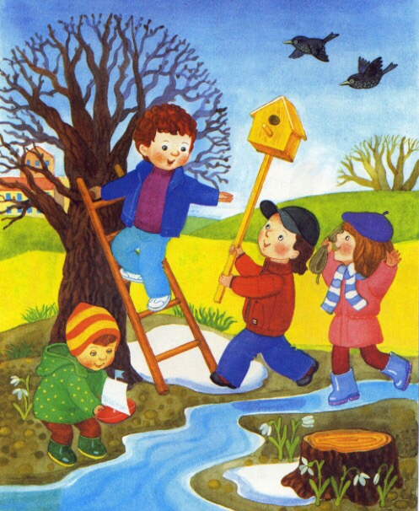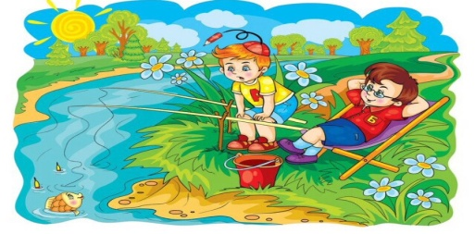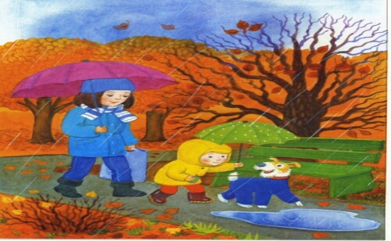  Учитель: А вы помните сколько месяцев продлиться весна?  Учитель: Давайте поиграем!  Игра «доскажи словечко».  Прошла зима  И каждый рад.  Спешит весна  И месяц…  За ним другой стучится в дверь,  Он называется…  И третий месяц вспоминай,  И называется он…  А теперь образуйте словосочетания используя слова Март, Апрель, Май.  Что может быть мартовским?  Что может быть апрельским?  Что может быть майским?  3.Акустико – артикуляционная характеристика звука.  Учитель: Ребята, весна прислала нам открытку со своей любимой буквой.  Учитель:  Что это за буква и какие звуки она образует?  Когда мы произносим звуки Л и Ль, что делают губы и язычок?  Учитель: Но в чем их отличие?  Учитель: Дайте характеристику звуков.  4.Автоматизация в слогах.  Логопед: Послушайте и повторите слоги  Ла-ла-ла- к нам пришла весна.  Пло-пло-пло- на дворе тепло.  Лу-лу-лу- встречаем мы весну.  Пель-пель-пель- капает капель.  Лы-лы-лы- долго не было весны.  Ля-ля-ля- расцветай, Земля!  5.Физкультминутка:  Солнце, солнце, выходи  И всю землю освети!  Чтоб весна скорей настала  Чтобы нам теплее стало  Чтоб капели звонко пели  Чтоб весной ручьи звенели  Чтоб цветочки распускались  С юга птицы возвращались  Солнце, солнце, землю грей!  Пусть весна придет быстрей!  6.Игра «топни – хлопни».  Учитель: Сейчас мы поиграем в игру на внимательность.  Логопед произносит слова в которых есть звуки Л и Ль, если ребенок услышит звук Л хлопает, если Ль топает.  Солнце, лодка, листья, лужа, луг, капель, клен, тепло, зелень, яблоня, апрель, ласточка, календарь, сосулька, лес.  7. Образование существительных с уменьшительно ласкательным суффиксом  Игра «назови ласково».  Лед –  Лужа –  Луг –  Солнце –  Лес –  Проталина –  Лейка –  Лиса –  Луч –  8. Упражнение по преобразованию слов  « Замени звук» ( с мячом )Учитель бросает мяч ребенку и называет слово с звуком Л. Говоря ответ ребенок бросает мяч обратно Учителю.  Учитель: Послушайте и замените звук Л на звук Ль! Какое слово получилось?  Лук –  Угол –  Дал –  Пыл –  Ел –  Галка –  Был –  Юла –  Цел –  Мел –  Учитель: Послушайте предложения и исправьте ошибки.  В огороде вырос молодой люк  Около дорожки железный лук  Корабль сел на мел  Ученик взял мель  Миша кашу ель  В лесу растет высока ел  9. Игра « Солнышко»  Учитель: Ребята, солнышко начинает улыбаться весной, но чего не хватает солнышку?  Учитель: Давайте сыграем в игру, и поделимся на две команды. Первая команда длинные лучики, они придумывают слова со звуком Л. Вторая команда короткие лучики, они придумывают слова со звуком Ль.  Учитель: Дети, а давайте мы с вами нарисуем весну на своем листочке!  Учитель: Весна решила научить нас правильно произносить её любимые звуки Л и Ль. Для этого она придумала слоговые песенки. Слушайте внимательно и повторяйте песенку вместе с весной. Постарайтесь не ошибаться.  Ла-ла-ла Ла-ла-ло Ло-ла-лё-ля  Ля-ля-ля Ло-ло-лы Лы-лу-ли-лю  Лу-лу-лу Ля-ля-лю Ла-ля-ло-ла  Лю-лю-лю Ле-ле-лэ Лу-лю-и-лы  Лэ-лэ-лэ Лу-лу-лю Ла-лё-лэ-лэ  Итог занятия.  Учитель: Кто сегодня к нам приходил в гости?  Мы сегодня хорошо провели время с весной.А тебе понравилось играть с весной?  Что бывает только весной?  Какой звук мы сегодня повторяли?  Вы очень хорошо работали, красиво и правильно произносили звуки Л Ль. И Весне понравилось на нашем занятии, она вас очень благодарит. Скажите ей до свидания, и пойдем в группу. | Дети: отвечают ( О весне)  Дети: На второй картинке изображена весна.  Весной прилетают птички, тает снег, бегут ручьи, ребята пускают кораблики, пробивается травка, солнышко светит ярче, ясное небо, появляются первые весенние цветы, на ветках деревьев набухают почки.  Дети: отвечают ( три месяца)  Дети:  Март  Дети:  Апрель  Дети:  Май  Мартовский день, мартовская оттепель, мартовские лужи, мартовский праздник.  Апрельские цветы, апрельское солнышко, апрельские дни, апрельское настроений.  Майские праздники, майский жук, майская гроза, майская поляна.  Дети:  Буква Л (эль).  Обозначает звуки Л и Ль  Губы улыбаются, язык поднимается за верхние зубки к бугорочкам.  Дети: Когда мы произносим звук Ль, язычок больше прижимается к бугорочкам.  Дети: - Звук Л – согласный, твердый, звонкий.  - Звук Ль – согласный, мягкий, звонкий.  Дети: ( повторяют)  Шагают на месте  Круги руками  Остановиться и опустить руки вниз  Потереть плечи  Движение кистей рук, имитирующие падение капель  Волнообразные движения руками  Покружиться  Взмахивания руками  Хлопки в ладоши на каждое слово  Прыжки на двух ногах  Дети:  Хлопают, если слышат звук Л  Топают, если слышат звук Ль  льдинка  лужица  лужок  солнышко  лесок  проталинка  леечка  лисичка  лучик  Дети  Люк  Уголь  Даль  Пыль  Ель  Галька  Быль  Юля  Цель  Мель  Дети:  Лук  Люк  Мель  Мел  Ел  Ель  Дети: лучиков.  Дети: делятся на две команды и придумывают слова.  Дети: рисуют.  Дети: поют песенку!  Дети: Весна.  Понравилось.  Тает снег, прилетают птички, бегут ручейки, тают сосульки, пробивается первая травка и тд.  Л, Ль

